ДЕПАРТАМЕНТ образования и молодежной
политики Новгородской области
ПРИКАЗ

16.09.2016 № 900

Великий Новгород

Об утверждении графика проведения муниципального этапа всероссийской олимпиады школьников общеобразовательных организаций Новгородской области в 2016/2017 учебном году

В соответствии с Порядком проведения всероссийской олимпиады школьников, утвержденным приказом Министерства образования и науки Российской Федерации от 18.11.2013 г. № 1252,
ПРИКАЗЫВАЮ:
утвердить график проведения муниципального этапа всероссийской олимпиады школьников общеобразовательных организаций Новгородской области в 2016/2017 учебном году.

Руководитель департамента | 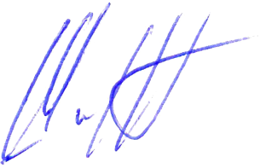 | А.Г. Ширин

Быстрова Ольга Владимировна
974-363
бо16.09.2016

Указатель рассылки:
1. в дело-1
2. Быстрова О.В. – 1
3. Сергеева Е.Е. – 1
4. . МОУО
5. ГОУ
6. НИРО

Заместитель начальника управления
дошкольного и общего образования
____________ О.В. Быстрова
«___» ________ 2016 года

Начальник отдела
правового и документационного
обеспечения
____________ Л.Г. Макарова
«___» ________ 2016 года

